МОНОГРАФИЯ
БАЗОВЫЙ ПРОЕКТ KLT-RBD
ТОМ IV
АНТРОПОЛОГИЯ ПОЗНАНИЯ И REPER
РАЗВОРОТА
Исторические формы восприятия, феноменология, память,
документ и философия естествознания
Курпишев Иван Борисович
Независимый исследователь · Калининград · 2026
КОНТРОЛЬНАЯ ТОЧКА T4-CORE-v0.2
Формальное ядро глав 1-4: типы, частичные операторы,
статусный firewall и первые строгие контрмодели
СТАТУСНЫЙ ЗАМОК. truth_layer_promotion=0. Формальная корректность модели не доказывает антропологическую универсальность, психологическую полноту, этическую правоту, юридическую квалификацию или эмпирическую истинность.

Паспорт выпуска T4-CORE-v0.2
Поле | Зафиксированное значение
Автор | Курпишев Иван Борисович
Проект | ЛОГИКА КУРПИШЕВА 2 · Базовый проект KLT-RBD
Том | IV · Антропология познания и Reper разворота
Контрольная точка | T4-CORE-v0.2
Предыдущая точка | T4-START-v0.1
Канонические нулевые точки | Том I v197 RU; Том II T2-FREEZE-v1.0; действующая ветвь Тома III
Предмет выпуска | Главы 1-4; Ω_h, C@C_human, Human_R, категория частичных переходов, Dom/Cod Δ_h, Ξ_h, Υ_h, λ-gate, контрмодели
Формальный статус | DEF / PROP / THM-FORMAL внутри явно заданной модельной сигнатуры
Антропологический статус | MODEL / COND; универсальность не заявляется
Эмпирический статус | EMP-OBS отсутствует; независимые исследования не выполнялись
Закрытые обязательства | T4-PO-004-007 закрыты на формальном уровне; T4-PO-008 частично закрыто
Следующая точка | T4-ACTION-v0.3 · главы 5-8: тело, действие, память, ответственность

ПРИНЯТОЕ РЕШЕНИЕ. T4-CORE-v0.2 является первой строгой контрольной точкой Тома IV. Формула Human_R заменяет не человека, а лишь архитектуру его описания в конкретном домене Ω_h. При недостающем типе, Dom, D, свидетельстве или статусном мосте единственно допустимым результатом остаётся ABSTAIN.

Аннотация
Настоящая контрольная редакция формализует начальное ядро Тома IV многотомной монографии «Базовый проект KLT-RBD». Введена антропологическая доменная сигнатура Ω_h, различены минимальная единица C@C_h^0=(event,state) и её свидетельственно-контекстуальное декорирование, определён тип Human_R как зависимая запись, а не как арифметическая сумма. Операторы действия Δ_h, изменения Ξ_h и разворота Υ_h помещены в категорию частичных отображений, для них заданы области определения и значения, условия композиции и totalization через ABSTAIN.
Проективно-гармонический канал λ_h разрешён только после явного кодирования компонентов Reper_h в одну проектную прямую и проверки знаменателей. Поэтому λ_h не вычисляется автоматически для философских или биографических понятий. Построены семь контрмоделей: коллапс события без состояния, конфликт свидетелей, зависимость от D, отсутствие проектного кодирования, смешение операторов, повышение статуса по максимуму и произвольная перепись прошлого.
Результаты имеют формальный статус внутри авторской модельной архитектуры Курпишева Ивана Борисовича. Они не являются эмпирической психологией, клинической диагностикой, юридической квалификацией или универсальной теорией человека. Классические кросс-соотношение, теория категорий частичных отображений, графы происхождения данных и философские источники рассматриваются как prior art; авторской является их пакетно-реперная композиция в Human_R и blocker-safe дисциплина антропологического вывода.

Карта авторского вклада и prior art
Авторский узел | Функция в Томе IV | Граница prior art
Human_R | Типизированная архитектура события@состояния, Reper, операторов, пределов, λ и статуса. | Кросс-соотношение и проектная геометрия классические; авторской является Human_R-композиция.
C@C_human | Минимальная антропологическая единица с раздельным ядром и декорированием witness/horizon. | Событийные и state-based модели известны; авторской является включённость в KLT-Reper цепь.
Reper разворота | Различение действия, длительности и перехода в новое состояние. | Частичные функции и динамические системы относятся к prior art; авторским является операторный контракт Δ_h/Ξ_h/Υ_h.
D/foreign-D | Достаточное основание и диагностируемая ошибка переноса основания между доменами. | Provenance и контекстные модели классические; авторской является роль D в Human_R.
ABSTAIN антропологии | Запрет вывода при незакрытом домене, конфликте свидетелей или отсутствующем λ-кодировании. | Трёхзначные/частичные вычисления известны; авторской является status-preserving интеграция в KLT-RBD.

Реестр изменений T4-START-v0.1 → T4-CORE-v0.2
ID | Изменение | Статус
T4-CS-001 | Уточнена нумерация: главы 1-4 приведены в соответствие с утверждённым master-skeleton. | DONE
T4-CS-002 | Введена доменная сигнатура Ω_h и полный реестр базовых типов. | DEF
T4-CS-003 | Различены C@C_h^0=(e,s) и декорированный объект с witness/horizon. | DEF
T4-CS-004 | Определена категория AnthPar_Ω частичных антропологических переходов. | THM-FORMAL
T4-CS-005 | Формула Human_R переписана как зависимая запись и архитектурная конкатенация ⊞_arch. | DEF
T4-CS-006 | Задан λ-gate с явным проектным кодированием ι_Ω и ABSTAIN-LAMBDA. | DEF/COND
T4-CS-007 | Зафиксированы Dom/Cod операторов Δ_h, Ξ_h, Υ_h. | DEF
T4-CS-008 | Доказана формальная теорема композиции и неповышения статуса. | THM-FORMAL
T4-CS-009 | Построен реестр CM-001-CM-007 строгих контрмоделей. | COUNTERMODEL
T4-CS-010 | T4-PO-004-007 закрыты на формальном уровне; границы закрытия записаны отдельно. | AUDIT
T4-CS-011 | Введены ABSTAIN-TYPE/DOMAIN/D/WITNESS/CONFLICT/LAMBDA/STATUS. | DEF
T4-CS-012 | Сформирована точка отката T4-RA2 и маршрут к T4-ACTION-v0.3. | ROLLBACK

Содержание контрольной точки
Глава 1. Интерфейс с Томами I-III
Глава 2. Язык и реестр антропологических типов
Глава 3. Человек как событие@состояние
Глава 4. Human_R и аксиомы Reper разворота
Заключение T4-CORE-v0.2
Приложение A. Формульный реестр
Приложение B. Реестр доказательных обязательств
Приложение C. Контрмодели
Приложение D. Source-cards и библиографическая рамка

0. Источниковый и нотационный замок
T4-CORE-v0.2 сохраняет преемственность v0.1 и не редактирует замороженные Тома I-II. Основной внутренний источник Human_R — монографии 5.0/5.1 и прежний Том IV об антропологии разворота. Строгая дисциплина Dom/Cod, partial operator, blocker-safe композиции и ABSTAIN импортируется из Томов I-II. Формулы прошлого корпуса сохраняются как исторические записи, но получают в настоящем выпуске новые типовые контракты.
ID | Источник | Статус | Импортируемая роль
T4-SRC-001 | tom1_v197_ru | CANONICAL | C@C, Reper, D/Dom, λ, status firewall
T4-SRC-002 | tom2_v1_0 | CANONICAL | partial operator, obstruction, weakest-link, ABSTAIN
T4-SRC-003 | действующий Том III | STATUS-PRESERVING | V*P, Δ/Ξ/Υ, причинные и вычислительные границы
T4-SRC-004 | monograph 5.0/5.1 | LEGACY-ACTIVE | Human_R, антропология разворота, ретро-Reper
T4-SRC-005 | RU TOM IV v4.0/v4.1 | LEGACY-ACTIVE | исторические формы восприятия, документ, witness, foreign-D
T4-SRC-006 | FINAL MONOGRAPH SKELETON v7.0 | EDITORIAL | томный план и переход IV→V
T4-SRC-007 | PILOT-01 | METHOD | formula-chain audit, Dom/D gate, gap status
T4-SRC-008 | ФОС / KPF-RPHD | BRIDGE | операторная и причинная терминология без повышения физического статуса

0.1. Нотационные различения
Знак/термин | Зафиксированный смысл | Запрет
+ | Историческая запись архитектурного соединения. | В v0.2 заменяется на ⊞_arch там, где арифметическая сумма могла бы ввести в заблуждение.
C@C_h^0 | Ядро (event,state). | Не включает автоматически witness, horizon, D или статус.
C@C~_h | Декорированный объект. | Добавляет witness/horizon и метаданные домена.
D | Достаточное основание / provenance graph. | Не совпадает с Dom — областью определения.
Δ_h, Ξ_h, Υ_h | Три различных частичных отображения. | Их отождествление запрещено без явных преобразований типов.
λ_h | Проективный модельный канал. | Не определён без ι_Ω: Rep_h→P¹(K)^4 и проверки знаменателей.
ABSTAIN | Корректный отказ от вывода. | Не означает отрицание объекта или человека.

NOTATION LOCK. В антропологическом тексте символы не являются метафорическими украшениями. Каждый формальный знак имеет Dom/Cod, источник и статус. При отсутствии этих данных формула переводится в MODEL или ABSTAIN.

ЧАСТЬ I. ФОРМАЛЬНОЕ ЯДРО АНТРОПОЛОГИИ ПОЗНАНИЯ

Глава 1. Интерфейс с Томами I-III

1.1. Назначение интерфейса
Том IV не начинает проект заново. Он принимает базовые объекты и доказательные статусы первых трёх томов как версионированные ссылки. Такой импорт нужен не только редакционно. Без него слово Reper могло бы получить в антропологической главе иной смысл, λ — превратиться в свободную оценку, а ABSTAIN — в риторическое уклонение. Интерфейс запрещает эти подмены.
Импортируемая единица представляется записью x=(id,type,statement,Dom,D,status,locator,version,hash). Том IV может добавлять к x антропологическую интерпретацию и новые зависимости, но не вправе менять исходные поля statement, status и version. Любое исправление канона требует отдельного change-set в исходном томе.
Import_T4(x) = (Ref_T1(x), Ref_T2(x), StatusPreservingRef_T3(x)) | T4-F002  EDITORIAL DEF

1.2. Статусный вектор
Антропологическое утверждение одновременно участвует в нескольких независимых каналах. Формальная корректность, историческая подтверждённость, феноменологическая описательность, эмпирическая проверка, этическая оценка и юридический статус не сводятся к одному числу. Поэтому вводится нескалярный статусный вектор:
σ_h = (σ_form, σ_hist, σ_phen, σ_emp, σ_eth, σ_legal) | T4-F003  DEF

Для каждого домена Ω_h задаются отдельные предусловия и, при необходимости, частичные порядки ≼_j. Универсальный тотальный порядок не предполагается. Если в обязательном канале нет сравнимости или meet, композиция не выбирает более удобное значение, а выдаёт ABSTAIN-STATUS.
Канал | Пример меток | Смысл
formal | RAW / DEF / PROP / THM-FORMAL | Типовая и доказательная корректность внутри модели.
historical | UNSOURCED / SOURCE / CORROBORATED | Наличие и согласованность источников.
phenomenological | DESCRIPTION / INTERPRETATION / COMPARATIVE | Статус описания опыта, а не физического факта.
empirical | NONE / PLAN / OBS / REPLICATED | Наблюдение и независимое повторение.
ethical | UNASSESSED / REVIEWED / CONTESTED | Не линейная шкала истинности; хранится как отдельная метка.
legal | NONE / DOCUMENTED / REGISTERED / ADJUDICATED | Юридический факт не повышает математический статус.

1.3. Теорема сохранения статуса при импорте
ТЕОРЕМА T4.1.1 [THM-FORMAL]. Пусть J_k — импортирующее отображение из версионированного реестра Тома k в реестр Тома IV. Если J_k сохраняет поля statement, Dom, D и status, то для всякой импортированной единицы x выполняется σ_T4(J_k(x))=σ_Tk(x). Добавление антропологического комментария может создать новый связанный узел, но не меняет статус x.

Доказательство. Равенство следует из определения status-preserving import: статус является сохраняемым полем записи. Новый комментарий y имеет собственный идентификатор и собственный статус σ(y). Связь y→x не является операцией повышения статуса x. Следовательно, импорт сохраняет исходный статус, а новая интерпретация оценивается отдельно. □
ГРАНИЦА ТЕОРЕМЫ. Теорема доказывает только корректность версионированного импорта. Она не доказывает истинность исходного утверждения и не устраняет его OPEN/COND/MODEL/PHY-HYP статус.

1.4. Точка отката
Если новая антропологическая формализация конфликтует с каноническими типами или начинает выдавать вывод за пределами обязательных каналов, выполняется откат к минимальной записи:
T4-RA2 = (C@C_h^0, source-card, Dom, D, σ_h, blocker-list) | T4-F010  ROLLBACK DEF

Откат не удаляет материал. Он снимает незаконное замыкание и сохраняет событие, состояние, источник и перечень блокеров для последующей реконструкции.

Глава 2. Язык и реестр антропологических типов

2.1. Антропологическая доменная сигнатура
Формализация начинается не с универсального определения человека, а с локального домена, в котором определены типы данных и правила вывода. Антропологический домен обозначается Ω_h и задаётся следующей сигнатурой:
Ω_h = (A,T,E,S,W,H,D,L,Σ, Adm, Comp, Prov) | T4-F011  DEF

A — идентификаторы агентов или ролей внутри исследования; T — предвременной или временной индекс с объявленным отношением порядка; E — токены событий; S — типизированные записи состояний; W — свидетельственные записи; H — горизонты допустимых действий и интерпретаций; D — графы достаточного основания; L — профили пределов; Σ — статусные векторы; Adm, Comp и Prov — предикаты допустимости, совместимости и происхождения.
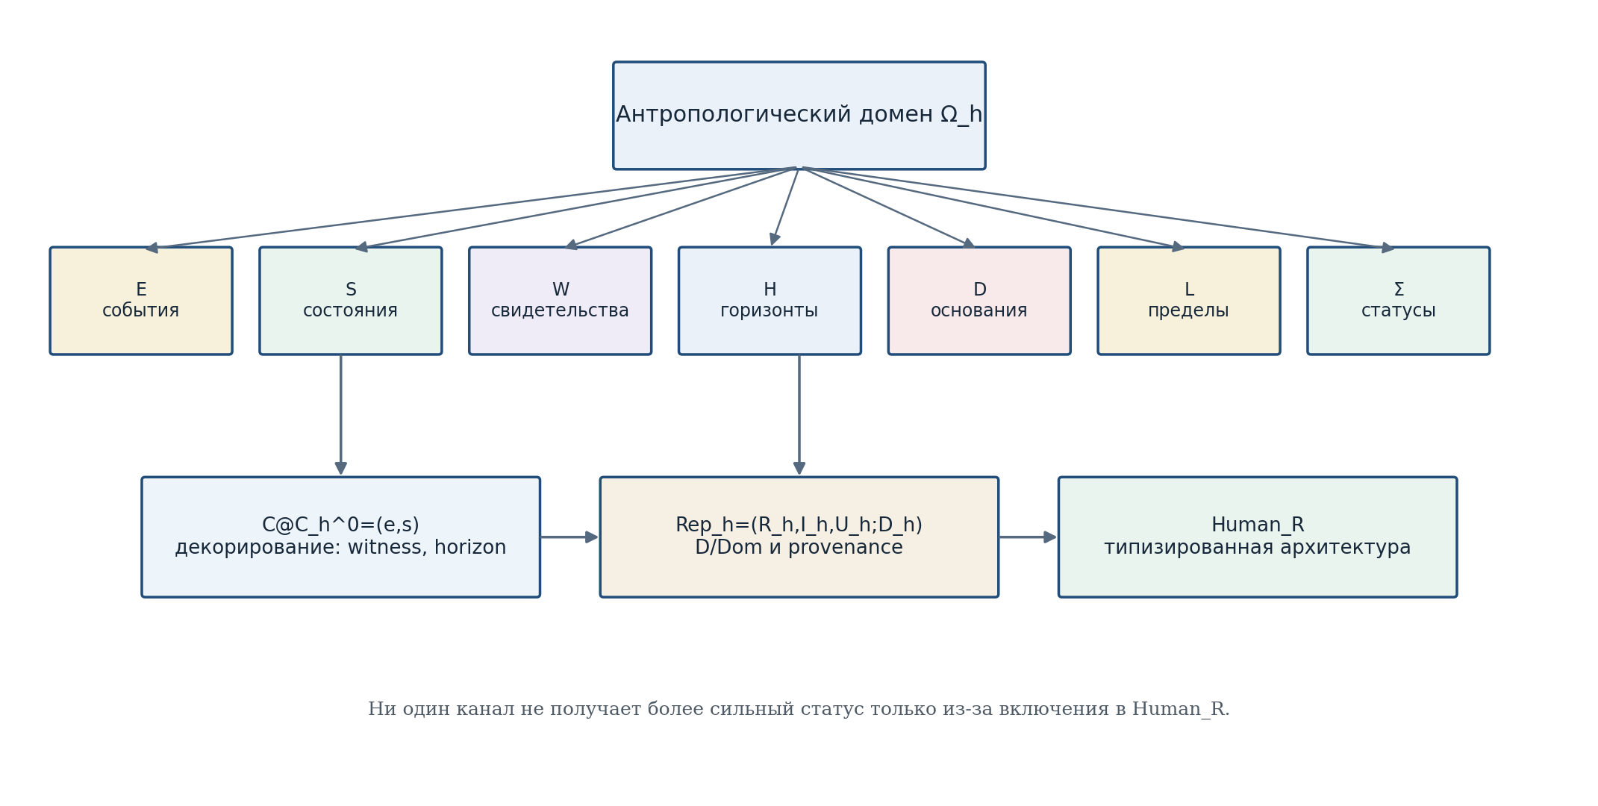
Рисунок 1. Доменная сигнатура Ω_h и маршрут к C@C_h, Rep_h и Human_R.

2.2. Базовые типы
Тип | Краткое имя | Контракт
A_h | Agent/role identifier | Индекс участника или роли; не полное метафизическое определение личности.
T_h | Time/order index | Время или порядок фиксаций; структура объявляется в Dom.
E_h | Event token | Событие с уникальным локатором и provenance.
S_h | State record | Телесные, ситуационные, языковые, исторические и мнемические поля; допускает неизвестные значения.
W_h | Witness packet | self/other/document/instrument + claim + source + status.
H_h | Horizon | Множество допустимых альтернатив при заданных пределах.
D_h | Foundation graph | Типизированный граф источников, свидетельств, правил и конфликтов.
L_h | Limit profile | Локальная проекция наследуемых пределов и дополнительных телесных/языковых ограничений.
Σ_h | Status vector | Независимые formal/historical/phenomenological/empirical/ethical/legal каналы.
M_h | Memory record | Версионированная запись реконструкции, а не тождество самому прошлому.
AAct_h | Act token | Результат Δ_h: начатое действие вместе с исходным состоянием и основанием.
Path_h | State trajectory | Конечная или параметризованная последовательность состояний для Ξ_h.

2.3. Граф достаточного основания
D_h моделируется конечным типизированным ориентированным мультиграфом D=(V_D,E_D,τ_D,src_D). Вершины представляют источники, утверждения, документы, свидетельства и правила; рёбра — отношения поддержки, противоречия, цитирования, происхождения и замены версии. Наличие D не означает истинность: оно означает, что путь основания явен и доступен аудиту.
ValidD_Ω(D) = Typed(D) ∧ Traceable(D) ∧ MandatoryConflictsExposed(D) | T4-F012  MODEL DEF

Перенос основания из другого домена требует явного переводящего моста. В противном случае возникает foreign-D:
foreignD_Ω(D′) ⇔ D′∈D_{Ω′} ∧ ¬∃τ_{Ω′→Ω} admissible | T4-F013  DEF

2.4. Категория частичных антропологических переходов
Пусть X и Y — типизированные множества записей внутри Ω_h. Частичное отображение f:X⇀Y задаётся парой (Dom(f), f~), где Dom(f)⊆X и f~:Dom(f)→Y — обычная функция. Композиция определяется только для тех x, для которых x∈Dom(f) и f(x)∈Dom(g):
Dom(g∘f) = {x∈Dom(f) : f(x)∈Dom(g)} | T4-F014  DEF

(g∘f)(x) = g(f(x)), x∈Dom(g∘f) | T4-F015  DEF

Объекты и частичные отображения образуют категорию AnthPar_Ω. Единицей является тождественное отображение id_X с Dom(id_X)=X. Эта конструкция не претендует на новизну теории частичных отображений; авторской является её роль в типизированной антропологии Human_R.
ТЕОРЕМА T4.2.1 [THM-FORMAL]. Композиция частичных отображений в AnthPar_Ω ассоциативна, а id_X является левым и правым тождеством.

Доказательство. Для f:X⇀Y, g:Y⇀Z, h:Z⇀Q области определения (h∘g)∘f и h∘(g∘f) состоят из одних и тех же x: x∈Dom(f), f(x)∈Dom(g), g(f(x))∈Dom(h). Значения обеих композиций равны h(g(f(x))). Свойства тождества следуют непосредственно из Dom(id_X)=X. □

2.5. Totalization и коды отказа
Для вычислительного слоя частичная функция totalize-ится добавлением специального значения ⊥. Оно означает отсутствие разрешённого вывода, а не отрицательный ответ о человеке:
f̂(x) = f(x), если x∈Dom(f); f̂(x)=⊥_b, иначе | T4-F016  DEF

Код | Причина
ABSTAIN-TYPE | не совпадают типы входа и выхода
ABSTAIN-DOMAIN | вход не принадлежит объявленной области
ABSTAIN-D | D отсутствует, не трассируется или содержит незакрытый обязательный конфликт
ABSTAIN-WITNESS | свидетельство обязательно, но отсутствует
ABSTAIN-CONFLICT | несовместимые свидетельства не разрешены правилами домена
ABSTAIN-LAMBDA | нет проектного кодирования или нарушены условия cross-ratio
ABSTAIN-STATUS | обязательные статусные каналы несравнимы или отсутствуют

РЕЗУЛЬТАТ ГЛАВЫ 2. T4-PO-005 и формальная часть T4-PO-007 закрыты: введена категория AnthPar_Ω, доказана ассоциативность частичной композиции и зафиксированы коды ABSTAIN. Это не закрывает эмпирические или этические мосты.

Глава 3. Человек как событие@состояние

3.1. Минимальное ядро
Legacy-корпус записывал C@C_human=(event,state). T4-CORE-v0.2 сохраняет эту минимальную формулу и отделяет её от расширений. Для данного Ω_h вводится множество совместимых пар:
C@C_h^0(Ω) = {(e,s)∈E_h×S_h : Comp_Ω(e,s)=1} | T4-F017  DEF

Состояние s не обязано быть полностью наблюдаемым. Оно может содержать неизвестные или интервальные поля. Требование Comp_Ω означает только, что событие и состояние относятся к одному объявленному контексту и их объединение не нарушает типовой контракт.

3.2. Свидетельственно-контекстуальное декорирование
Для исторической, феноменологической и документарной работы к ядру присоединяются свидетельство w и горизонт h. Они не переписывают ядро, а образуют декорированный пакет:
C@C~_h(Ω) = (e,s; w,h; D,L,σ) | T4-F018  MODEL DEF

w может принадлежать типу self, other, document или instrument. h задаёт множество альтернатив, доступных или мыслимых в данном состоянии при профиле пределов L. Отсутствие w не уничтожает событие, но ограничивает возможный исторический или юридический статус. Отсутствие h запрещает вывод о свободном выборе или доступных возможностях.

3.3. Предикат допустимости
Adm_Ω(e,s,w,h,D,L,σ)=Comp(e,s)∧Typed(w,h,D,L,σ)∧Prov(e,s,w,D) | T4-F019  DEF

Если обязательный компонент неизвестен, он маркируется неизвестным значением, а не заполняется предположением. Adm_Ω может оставаться ложным для полного Human_R, хотя ядро C@C_h^0 существует. Это различение предотвращает переход от «событие было зафиксировано» к «намерение, смысл и ответственность установлены».

3.4. Пропозиция о недостаточности события без состояния
ПРОПОЗИЦИЯ T4.3.1 [PROP-FORMAL]. Проекция π_E:C@C_h^0→E_h, π_E(e,s)=e, в общем случае не инъективна. Следовательно, событие e не определяет единственное состояние s без дополнительного основания.

Доказательство. Возьмём s₁≠s₂, совместимые с одним e. Тогда (e,s₁)≠(e,s₂), но π_E(e,s₁)=π_E(e,s₂)=e. Значит, π_E не инъективна и не имеет обратного отображения на всём образе. □
Феноменологически это означает: одно и то же внешне описанное событие может входить в разные телесные, языковые, исторические и мотивационные состояния. Формальная пропозиция не выбирает, какое описание истинно; она только запрещает автоматическую реконструкцию состояния по одному событийному токену.

3.5. Первые контрмодели
ID | Схема | Конструкция | Вывод
CM-001 | Коллапс события | e общий, s₁≠s₂; забывание state отождествляет разные C@C. | Нельзя строить полный Human_R из event-only.
CM-002 | Конфликт свидетелей | w₁ и w₂ дают несовместимые claims, а D не содержит правила приоритета. | Однозначная реконструкция запрещена; candidates или ABSTAIN-CONFLICT.
CM-003 | Коллапс горизонта | одинаковое наблюдаемое действие при разных множествах доступных альтернатив H₁≠H₂. | Нельзя выводить выбор и ответственность без horizon/limits.
CM-004 | Неполная provenance | видео существует, но не установлены время, монтаж и источник. | event token сохраняется, исторический статус не повышается.

РЕЗУЛЬТАТ ГЛАВЫ 3. T4-PO-004 закрыто как DEF-FORMAL: минимальное ядро и расширенный пакет разведены; доказана недостаточность event-only реконструкции. Утверждение не является эмпирической теорией сознания.

Глава 4. Human_R и аксиомы Reper разворота

4.1. Human_R как зависимая запись
Историческая формула Human_R=C@C+Rep+(Ξ,Δ,Υ)+L+λ сохраняется как авторская архитектурная мнемоника. В v0.2 знак «+» заменяется на ⊞_arch — конкатенацию типизированных полей, чтобы исключить чтение как арифметической суммы:
Human_R = C@C~_h ⊞_arch Rep_h ⊞_arch (Δ_h,Ξ_h,Υ_h) ⊞_arch L_h ⊞_arch λ_h ⊞_arch σ_h | T4-F001  ARCHITECTURE/MODEL

Формально Human_R является множеством зависимых записей H=(c,ρ,O,L,λ,σ), где c∈C@C~_h; ρ=(R_h,I_h,U_h;D_h) — человеческий Reper; O — типизированная операторная тройка; L — профиль пределов; λ∈K∪{⊥_λ}; σ — статусный вектор. Зависимость означает, что допустимые значения каждого поля определяются Ω_h и предыдущими полями.
Rep_h(c) = (R_h(c), I_h(c), U_h(c); D_h(c)) | T4-F020  DEF

Компонент | Роль | Доказательная дисциплина
R_h | Установленное содержание | тело, действие, слово, след, документ, локатор; только с provenance
I_h | Ось смысла/идентификации | имя, намерение, интерпретация, идея должного; часто реконструируемо
U_h | Поле допустимых возможностей | альтернативы, культурные и практические возможности; зависит от horizon и limits
D_h | Достаточное основание | свидетельства, документы, правила, ответственность и версия реконструкции

4.2. Проективно-гармонический λ-gate
Компоненты человеческого Reper обычно являются разнородными объектами и не лежат автоматически на числовой прямой. Поэтому λ_h вводится как частичный канал. Требуется поле K и явное допустимое кодирование ι_Ω, помещающее R_h,I_h,U_h,D_h в одну проектную прямую P¹(K). В выбранной аффинной карте:
λ_h = ((u-r)(i-d))/((u-d)(i-r)), r=ι(R_h), i=ι(I_h), u=ι(U_h), d=ι(D_h) | T4-F021  DEF/COND

Dom(λ_h) = {H : ι_Ω определено, u≠d, i≠r и типовой контракт подтверждён} | T4-F022  DEF

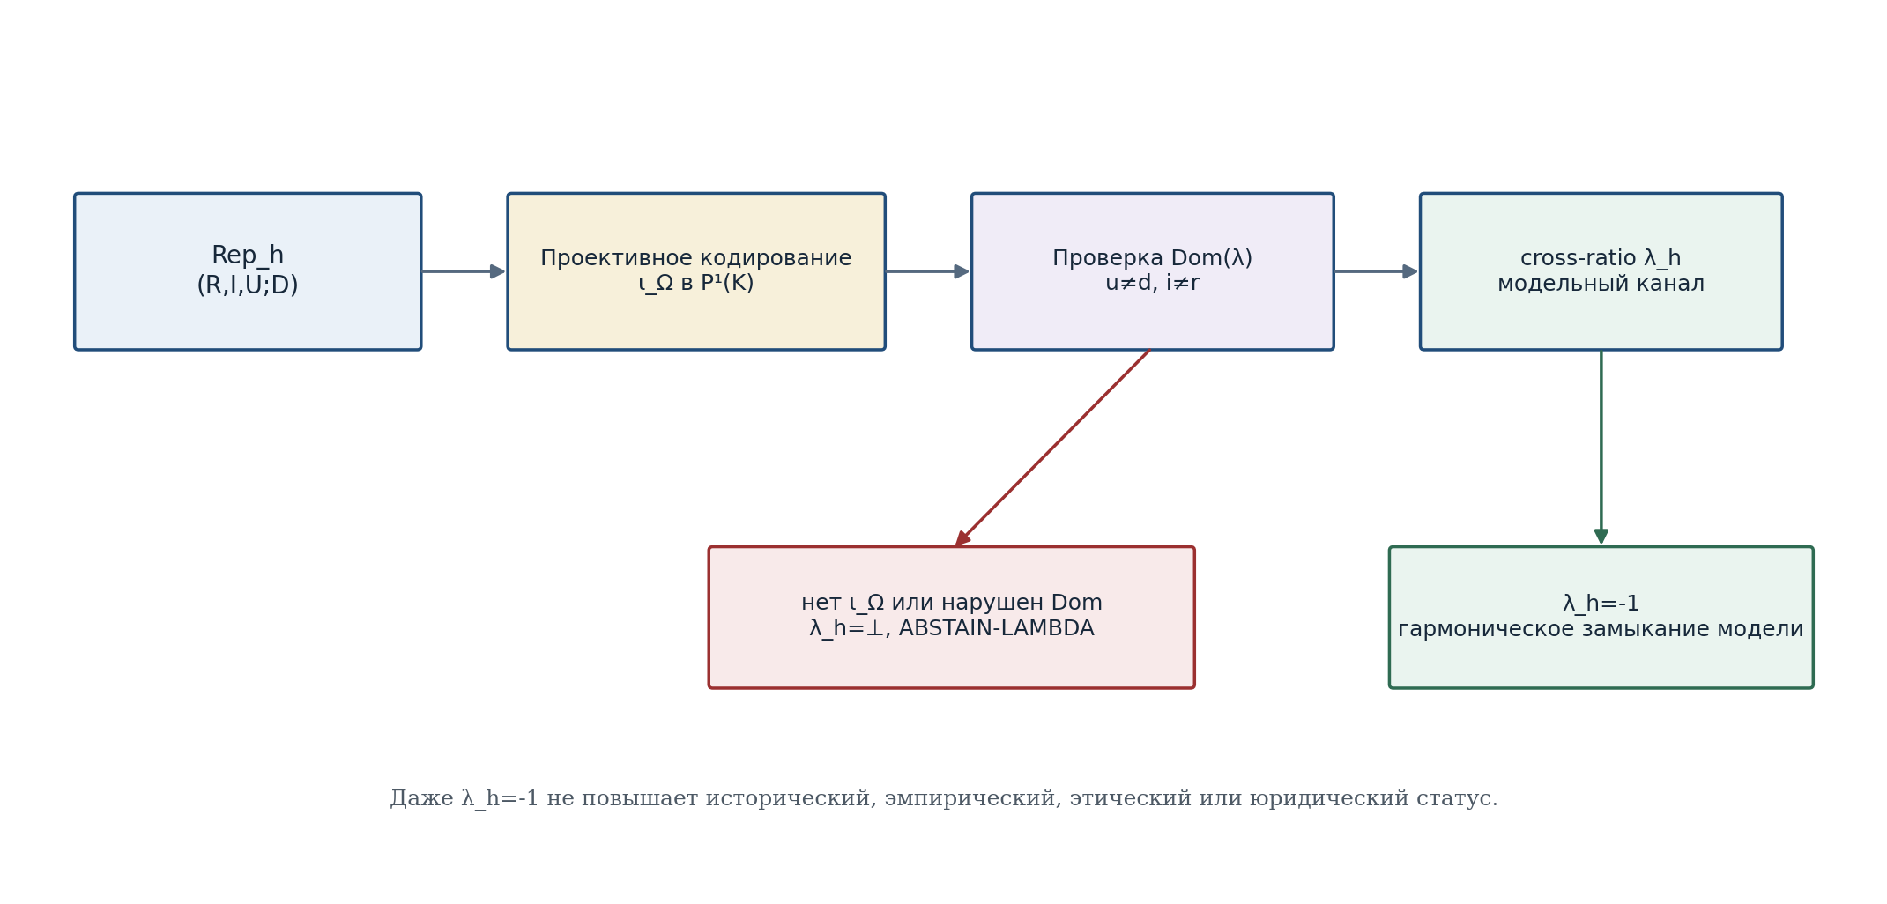
Рисунок 2. λ-gate: проектное кодирование, область определения и ABSTAIN-LAMBDA.
Значение λ_h=-1 означает гармоническое замыкание только внутри выбранного кодирования. Оно не доказывает историческую истинность, искренность субъекта, этическую правоту или юридическую ответственность. Эти каналы остаются в собственных координатах σ_h.

4.3. Домены и кодомены операторов
Пусть Alt_h — множество допустимых альтернатив, AAct_h — множество токенов начатого действия, Path_h — множество траекторий состояний, M_h — множество версионированных записей памяти. Определяются три частичных оператора:
Δ_h : S_h × Alt_h × D_h × L_h ⇀ AAct_h | T4-F023  DEF

Ξ_h : AAct_h × T_{≥0} ⇀ Path_h | T4-F024  DEF

Υ_h : Path_h × W_h^⊥ × D_h ⇀ S_h × M_h | T4-F025  DEF

Δ_h фиксирует начало действия, но не утверждает метафизическую «первопричину» или свободу воли. Ξ_h фиксирует длительность и изменение уже начатого действия. Υ_h переводит завершённую или остановленную траекторию в признанное новое состояние и запись памяти. Свидетельство может быть необязательным в феноменологическом домене, но обязательным в историческом или юридическом; это задаётся Adm_Ω.
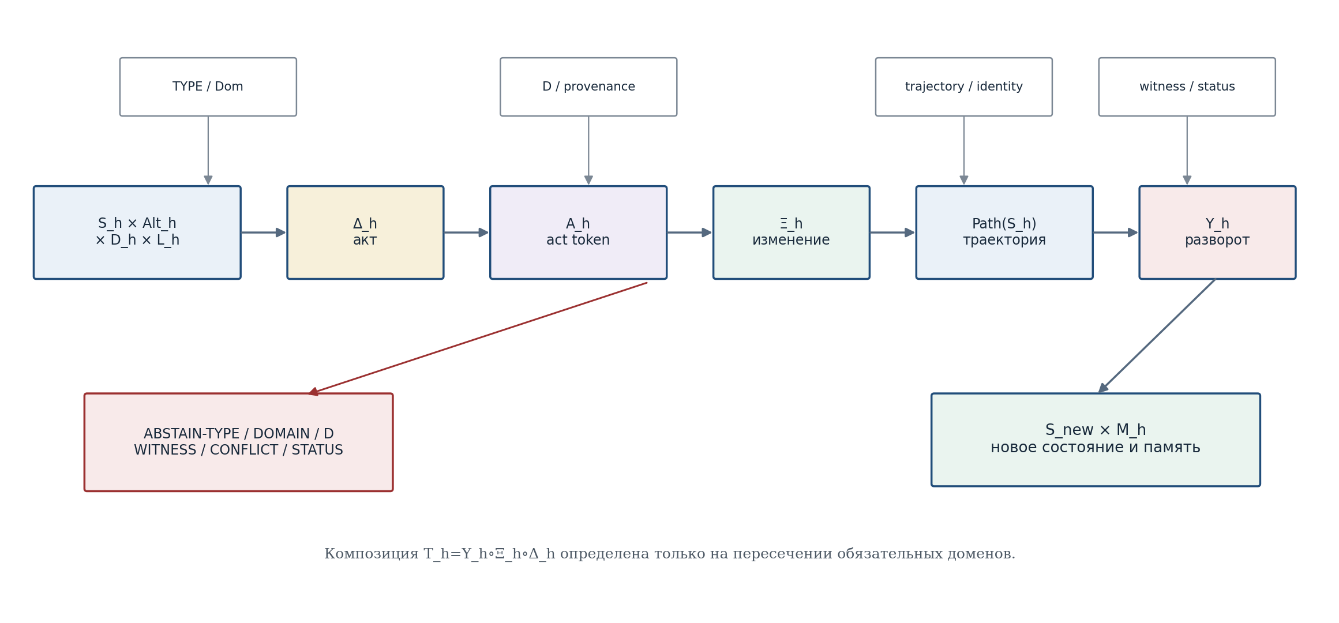
Рисунок 3. Частичная композиция Δ_h, Ξ_h, Υ_h и blocker-safe выход ABSTAIN.

4.4. Аксиомы Reper разворота
ID | Аксиома
H1 TYPE | Все входы и выходы принадлежат объявленным типам Ω_h.
H2 DOMAIN | Dom каждого оператора записан явно; молчаливое расширение запрещено.
H3 PROVENANCE | Обязательные поля R_h и D_h имеют source-card и версию.
H4 IDENTITY | Траектория сохраняет объявленное отношение идентичности события; подмена токена запрещена.
H5 TIME | Ξ_h сохраняет допустимый порядок времени/этапов, заданный T_h.
H6 WEAK-LINK | Выходной статус не сильнее meet обязательных входов и мостов.
H7 ABSTAIN | При нарушении H1-H6 композиция возвращает кодированный отказ, а не догадку.
H8 λ-FIREWALL | λ_h не вычисляется без ι_Ω и не повышает внешние статусные каналы.
H9 NON-REDUCTION | Human_R не используется как клинический, моральный или юридический классификатор без отдельного домена.

4.5. Основная формальная теорема контрольной точки
T_h = Υ_h ∘ Ξ_h ∘ Δ_h | T4-F026  PARTIAL COMPOSITION

ТЕОРЕМА T4.4.1 [THM-FORMAL]. Пусть Δ_h, Ξ_h и Υ_h — частичные отображения с указанными Dom/Cod, удовлетворяющие H1-H8. Тогда T_h=Υ_h∘Ξ_h∘Δ_h является корректным частичным отображением. Если операторы status-monotone, то T_h также status-monotone. Для входа вне Dom(T_h) totalized-оператор возвращает соответствующий ABSTAIN-код.

Доказательство. Корректность композиции следует из теоремы T4.2.1 и совпадения промежуточных типов: Cod(Δ_h)=AAct_h входит в Dom(Ξ_h), а Cod(Ξ_h)=Path_h входит в первый фактор Dom(Υ_h). Область Dom(T_h) состоит из тех входов, на которых последовательно определены все три оператора и обязательные gates. Для статусов имеем σ(Δ_h(x))≼σ(x)∧σ(Δ_h); затем σ(Ξ_h(Δ_h(x)))≼σ(Δ_h(x))∧σ(Ξ_h); аналогично для Υ_h. По транзитивности итоговый статус не превосходит meet всех обязательных каналов. Если хотя бы одно условие нарушено, x∉Dom(T_h), и totalization по T4-F016 возвращает ⊥_b. □
ТОЧНАЯ ГРАНИЦА. Теорема доказывает композиционную корректность формальной модели. Она не доказывает, что конкретный человеческий поступок полностью описывается Δ_h, Ξ_h, Υ_h, и не устанавливает эмпирические законы поведения.

4.6. Строгие контрмодели
Контрмодели показывают не «ложность человека», а необходимость введённых ограничений.
ID | Тип | Конструкция | Следствие
CM-005 | D-зависимость λ | В проектной карте r=0,i=1,u=2: при d=4/3 получаем λ=-1, при d=3 получаем λ=4. | Тройка (R,I,U) не определяет λ и Reper без D.
CM-006 | Смешение операторов | Cod(Δ_h)=AAct_h, Cod(Ξ_h)=Path_h, Cod(Υ_h)=S_h×M_h. Равенство Δ_h=Ξ_h или Ξ_h=Υ_h ill-typed. | Нужны явные coercion-морфизмы; без них формула не определена.
CM-007 | Отсутствие ι_Ω | R_h — документ, I_h — намерение, U_h — множество альтернатив, D_h — граф источников; общей P¹(K) не задано. | Число λ_h не существует; ABSTAIN-LAMBDA.
CM-008 | Повышение по максимуму | formal=THM, empirical=NONE. Скаляризация max дала бы «сильный» итог. | Раздельный σ_h сохраняет empirical=NONE; scalar max запрещён.
CM-009 | Перепись прошлого | тот же event token e, новые источники меняют D и интерпретацию I. | Data(e) стабильно, Rep(e|F₀) может отличаться от Rep(e|F₁).

cr(2,1;0,4/3)=-1, cr(2,1;0,3)=4 | T4-F027  EXACT COUNTERMODEL

Data(e)=const; Rep(e|F₀) ≠ Rep(e|F₁) возможно | T4-F028  METHODOLOGICAL MODEL

4.7. Первая условная связность Human_R
СЛЕДСТВИЕ T4.4.2 [COND]. Если T_h определён, provenance трассируется, статусные каналы сравнимы, λ_h либо корректно вычислена, либо явно равна ⊥_λ, то результат (s_new,m) может быть включён в новую запись Human_R без повышения исходных каналов статуса.

Следствие не требует λ_h для существования Human_R: λ является частичным полем. Это принципиально. Отсутствие projective encoding не уничтожает человеческое событие, но запрещает именно λ-авторизацию.
РЕЗУЛЬТАТ ГЛАВЫ 4. T4-PO-006 и T4-PO-007 закрыты на уровне DEF-FORMAL; формальная часть T4-PO-008 закрыта теоремой T4.4.1. Антропологическая универсальность, эмпирическая применимость и нормативная интерпретация остаются OPEN/COND.

Заключение T4-CORE-v0.2
Контрольная точка T4-CORE-v0.2 переводит первые четыре главы Тома IV из программного наброска в типизированный формальный каркас. Установлено, что минимальный объект C@C_h^0 должен быть отделён от свидетельственно-контекстуальных расширений; Human_R является зависимой записью, а не арифметической суммой; λ_h допускается только через явный projective encoding; Δ_h, Ξ_h и Υ_h имеют различные области и значения; их композиция является частичной и обязана завершаться ABSTAIN при разрыве обязательного gate.
Строгая часть результата невелика по охвату, но существенна по функции: она запрещает автоматическое вычисление намерения, ответственности, истины или личностной оценки по неполному набору данных. Модель сохраняет место для феноменологии, истории, этики и права, но не присваивает их выводы заранее.
ТОЧКА ОТКАТА T4-RA2. При любом downstream-конфликте главы 5-24 возвращаются к Ω_h + C@C_h^0 + source-card + Dom + D + σ_h + blocker-list. Никакая последующая глава не вправе обходить этот минимум.

Статусы доказательных обязательств после v0.2
ID | Обязательство | Статус
T4-PO-004 | Определить C@C_human и различить ядро/декорирование. | CLOSED · DEF-FORMAL
T4-PO-005 | Задать категорию антропологических состояний и частичных переходов. | CLOSED · THM-FORMAL
T4-PO-006 | Определить Human_R и λ-gate. | CLOSED · DEF-FORMAL; λ bridge COND
T4-PO-007 | Зафиксировать Dom/Cod Δ_h, Ξ_h, Υ_h. | CLOSED · DEF-FORMAL
T4-PO-008 | Доказать композиционную связность и status monotonicity. | PARTIAL-CLOSED · THM-FORMAL
T4-PO-009 | Развить память как версионированную реконструкцию. | OPEN → T4-ACTION-v0.3
T4-PO-010 | Формализовать witness conflict и reconciliation. | PARTIAL · COUNTERMODEL
T4-PO-011 | Условия ретро-Reperной реконструкции. | OPEN/COND

СЛЕДУЮЩАЯ СТАДИЯ. T4-ACTION-v0.3 развернёт главы 5-8: тело как ориентационную структуру; различение Δ/Ξ/Υ в поступке и биографии; память как версионированную ретро-Reperную пересборку; ответственность как D-связность. Новые этические или юридические выводы не допускаются без собственных доменов.

Приложение A. Формульный реестр T4-F001-T4-F028
ID | Формула | Статус
T4-F001 | Human_R = C@C~_h ⊞_arch Rep_h ⊞_arch (Δ_h,Ξ_h,Υ_h) ⊞_arch L_h ⊞_arch λ_h ⊞_arch σ_h | ARCHITECTURE/MODEL
T4-F002 | Import_T4(x) = (Ref_T1(x), Ref_T2(x), StatusPreservingRef_T3(x)) | EDITORIAL DEF
T4-F003 | σ_h = (σ_form, σ_hist, σ_phen, σ_emp, σ_eth, σ_legal) | DEF
T4-F010 | T4-RA2 = (C@C_h^0, source-card, Dom, D, σ_h, blocker-list) | ROLLBACK DEF
T4-F011 | Ω_h = (A,T,E,S,W,H,D,L,Σ, Adm, Comp, Prov) | DEF
T4-F012 | ValidD_Ω(D)=Typed(D)∧Traceable(D)∧MandatoryConflictsExposed(D) | MODEL DEF
T4-F013 | foreignD_Ω(D′) ⇔ D′∈D_{Ω′} ∧ ¬∃τ_{Ω′→Ω} admissible | DEF
T4-F014 | Dom(g∘f)={x∈Dom(f):f(x)∈Dom(g)} | DEF
T4-F015 | (g∘f)(x)=g(f(x)) | DEF
T4-F016 | f̂(x)=f(x) if x∈Dom(f); otherwise ⊥_b | DEF
T4-F017 | C@C_h^0(Ω)={(e,s):Comp_Ω(e,s)=1} | DEF
T4-F018 | C@C~_h(Ω)=(e,s;w,h;D,L,σ) | MODEL DEF
T4-F019 | Adm_Ω=Comp∧Typed∧Prov | DEF
T4-F020 | Rep_h(c)=(R_h(c),I_h(c),U_h(c);D_h(c)) | DEF
T4-F021 | λ_h=((u-r)(i-d))/((u-d)(i-r)) after ι_Ω | DEF/COND
T4-F022 | Dom(λ_h)={H:ι_Ω defined,u≠d,i≠r,type contract valid} | DEF
T4-F023 | Δ_h:S_h×Alt_h×D_h×L_h⇀AAct_h | DEF
T4-F024 | Ξ_h:AAct_h×T_{≥0}⇀Path_h | DEF
T4-F025 | Υ_h:Path_h×W_h^⊥×D_h⇀S_h×M_h | DEF
T4-F026 | T_h=Υ_h∘Ξ_h∘Δ_h | PARTIAL COMPOSITION
T4-F027 | cr(2,1;0,4/3)=-1; cr(2,1;0,3)=4 | EXACT COUNTERMODEL
T4-F028 | Data(e)=const; Rep(e|F₀)≠Rep(e|F₁) possible | METHODOLOGICAL MODEL

Приложение B. Реестр T4-PO-001-T4-PO-030
Диапазон | Обязательство | Статус v0.2
001-003 | Импорт, source manifest, notation collision ledger | AUDIT · active
004-007 | C@C_h, AnthPar_Ω, Human_R, Dom/Cod операторов | CLOSED formal
008-011 | Инварианты, память, witness, реконструкция | 008 partial closed; 009-011 open
012-015 | Исторические режимы D, foreign-D, misreading | MODEL · future
016-019 | AnthroCGI, метрика разрыва, несводимость к диагностике | OPEN/MODEL
020-023 | Документ, архив, provenance, подлинность | DEF/PROP · future
024-027 | Human_R→KLT-RBD/RPD, privacy/ethics gate, ABSTAIN | COND · future
028-030 | Фальсифицируемость, prior-art, publication/legal gate | AUDIT/PLAN

Приложение C. Реестр контрмоделей
ID | Название | Что опровергает
CM-001 | event-only collapse | π_E не инъективна
CM-002 | witness conflict | нет канонического выбора без D-rule
CM-003 | horizon collapse | одинаковая траектория не определяет доступные альтернативы
CM-004 | provenance missing | наличие файла не устанавливает источник и статус
CM-005 | D-dependence of λ | d=4/3 и d=3 дают -1 и 4 при одинаковых r,i,u
CM-006 | operator type collapse | Δ,Ξ,Υ имеют разные Cod
CM-007 | missing projective encoding | λ_h=⊥
CM-008 | status max promotion | formal THM не превращает empirical NONE в OBS
CM-009 | past rewrite | неизменный event допускает изменённый Reper по новым источникам

Приложение D. Source-cards и библиографическая рамка

D.1. Внутренние source-cards
ID | Источник | Роль
T4-SRC-001 | Базовый проект KLT-RBD. Том I. v197 RU. | Канонические C@C, Reper, D/Dom, λ, status firewall.
T4-SRC-002 | Базовый проект KLT-RBD. Том II. T2-FREEZE-v1.0. | NAPG 3.0, partial operators, blockers, ABSTAIN.
T4-SRC-003 | Базовый проект KLT-RBD. Том III. Действующая ветвь. | V*P-физика, стратифицированное время, вычислительные сертификаты.
T4-SRC-004 | Монография 5.0 / 5.1. | Формула Human_R, антропология разворота, KLT/RBD.
T4-SRC-005 | Том IV Монографии 6.0 v4.0/v4.1. | Legacy-антропология, исторические формы восприятия, документ, witness.
T4-SRC-006 | FINAL_MONOGRAPH_SKELETON_RU_EN_v7_0. | Многотомный план и границы томов.
T4-SRC-007 | PILOT-01. | Formula-chain audit и D/Dom barrier.
T4-SRC-008 | ФОС; KPF/RPHD; операторные статьи. | Связность, пределы, Δ/Ξ/Υ; статусные ограничения.

D.2. Классическая библиографическая рамка
- Кант И. Критика чистого разума; Критика способности суждения; Логика.
- Библер В. С. Кант - Галилей - Кант; работы о мышлении как диалоге культур.
- Тайлор Э. Б. Первобытная культура.
- Гуссерль Э. Идеи к чистой феноменологии; Кризис европейских наук.
- Мерло-Понти М. Феноменология восприятия.
- Кассирер Э. Философия символических форм.
- Рикёр П. Память, история, забвение; Я-сам как другой.
- Гадамер Х.-Г. Истина и метод.
- Поппер К. Логика научного исследования.
- Кун Т. Структура научных революций.
- Башляр Г. Формирование научного духа.
- Стандартная теория множеств, категорий и частичных отображений используется как prior art; точная библиографическая верификация будет выполнена в публикационной стадии Тома IV.
PUBLICATION BOUNDARY. Имена классических авторов служат источниковым контекстом и не включаются в авторскую атрибуцию KLT. Новизна заявляется в архитектуре Курпишева Ивана Борисовича: Human_R, Reper разворота, D/foreign-D, ретро-Reper и blocker-safe переход к KLT-RBD.

Авторская карточка контрольной точки
Поле | Значение
Название | Базовый проект KLT-RBD. Том IV. Антропология познания и Reper разворота.
Автор | Курпишев Иван Борисович
Версия | T4-CORE-v0.2
Дата | 29 июля 2026 г.
Новое в версии | Формальная сигнатура Ω_h; AnthPar_Ω; ядро/декорирование C@C_h; typed Human_R; λ-gate; Dom/Cod Δ_h/Ξ_h/Υ_h; formal composition theorem; countermodels.
Не доказано | Эмпирическая универсальность Human_R; психологическая полнота; физические, этические и юридические выводы.
Rollback | T4-RA2
Следующая сборка | T4-ACTION-v0.3

